附件7
无锡市教育考试院
2024年公开选聘事业单位工作人员公告

无锡市教育考试院是无锡市教育局所属公益一类事业单位，正科级建制。主要职责是组织开展我市高考高招、中考中招、成人高考、自学考试、硕士研究生考试及各类非学历证书考试工作。根据《无锡市教育局直属单位2024年公开选聘事业单位工作人员公告》（下称公告），结合单位用人需求，经无锡市教育局和无锡市人力资源和社会保障局同意，将公开选聘事业单位工作人员。现将有关事项公告如下。
一、选聘岗位
我院遵循公告中所述选聘原则，选聘无锡市事业单位工作人员1名，选聘岗位及条件如下。
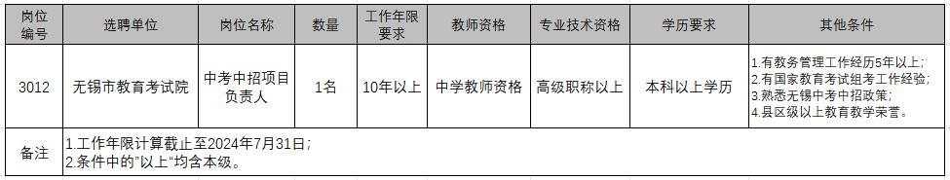

二、选聘程序
（一）报名与初审
1.报名：
报名方式：现场报名；
报名时间：2024年6月26日9:00至17:00；
报名地点:无锡市教育考试院（无锡市梁溪区解放东路865-3号，东林书院对面）。
报名材料：
第一类：报名表
《无锡市教育局直属单位2024年公开选聘事业单位工作人员报名表》一份（下载填写后A4正反打印并亲笔签名）；
第二类：佐证材料（复印件一套）
（1）居民身份证（二代）；
（2）学历证书（境外学历需提供经教育部留学服务中心认证的证书）；
（3）教师资格证；
（4）专业技术资格证书；
（5）事业单位聘用合同（含续聘及岗位变更合同）；
（6）近两年年度考核结果证明；
（7）教务管理工作经历证明；
（8）国家教育考试组考工作经验证明；
（9）参与过中考中招工作的证明；
（10）县区级以上教育教学荣誉证明。
2.初审：我院根据应聘人员提供的材料进行审核，并将初审结果告知应聘人员。
3.注意事项：
（1）本次选聘不设开考比例；
（2）应聘人员只能应聘一个选聘单位中的一个岗位。
（二）面谈
若报名人数低于1:3，通过初审的人员直接进入资格复审环节；若报名人数超过1:3，由我院组织面谈，按照1:3确定进入资格复审人员名单，并在无锡市教育局网站公布。面谈成绩不计入考试成绩。
（三）资格复审、考试、体检和考察、公示及聘用等环节由无锡市教育局统一组织实施，详见公告。
三、联系方式
无锡市教育考试院：0510-82861678（许老师）

无锡市教育考试院
2024年6月18日

